**<EMS 0231 – Impressão NF-e>**

Histórico de Revisão

|  |  |  |  |  |
| --- | --- | --- | --- | --- |
| **Data** | **Versão** | **Descrição** | **Autor(es) da Revisão** | **Área** |
| 03/01/2012 | 1.0 | Especificação Funcional | Eduardo Castro | TI-DGB |
| 04/04/2012 | 1.1 | Complementação de regras e protótipo | Francivaldo | TI-DGB |

INFORMAÇÕES DA EMS*

|  |  |
| --- | --- |
| **No. do Backlog:** | **Fornecedor:TI-DGB** |
| **Executor:** |
| **Analista Abril:** Magali Coelho | **Área:** Treelog |

ESCOPO[1]*

|  |
| --- |
| Descrição e Objetivo da Manutenção: O objetivo da funcionalidade é a impressão de NF-e de Envio (Danfe) ou NE com chave de acesso (NF-e) e NF-e de Venda para os pontos de venda. |
|  |

ESPECIFICAÇÃO FUNCIONAL[2]*

## Regras de Negócio envolvidas na Manutenção

Esta funcionalidade prevê a impressão de todas as notas que foram geradas (EMS 0024 - Geração de NF-e) e autorizadas pelo SEFAZ (retorno detectado na EMS 0027 - Painel Monitor NF-e), conforme os dados na tabela de notas (espelho da nota, contendo cabeçalho e itens da nota).

O sistema prevê dois tipos de NECA ou Danfe, e este será escolhido pelo Distribuidor, quando nos parâmetros do distribuidor a flag de “possui obrigação fiscal - sim”, com isso o sistema deverá obrigar a escolha de tipo de emissão de Nota (Danfe ou NECA com chave de acesso), e, a geração de NF-e de venda.

Para realizar a impressão das NF-e o usuário, deverá realizar o filtro de acordo com sua escolha, onde a funcionalidade deve retornar todas as notas geradas dentro daquela data e filtro selecionado, e informar (via apontamento no grid) se esta já foi impressa ou não, para auxiliar o acompanhamento do Distribuidor:

* Fornecedor: deve habilitar a seleção, apenas dos fornecedores deste distribuidor selecionado.

Um fornecedor: a funcionalidade deve trazer todas as notas geradas deste fornecedor selecionado;

* Data de Emissão: default será a data do dia, podendo ser alterada para consulta e/ou reimpressão de nota;

Caso queira solicitar uma impressão mais específica, poderá selecionar um ou mais produtos, preencher o intervalo de Box, roteiro, rota, ou a data de movimento e ainda o intervalo de Cotas, ou uma cota específica.

O campo tipo de nota deverá ser carregado pela entidade “tipos de notas” – tabela.

Data de movimento corresponde a tudo que foi movimentado em uma data (repartes definidos no dia para cada cota, mas não necessariamente com notas emitidas).



Impressão de Danfe ou NF-e

|  |
| --- |
| Benefício esperado com a Manutenção: |

## Parâmetros Recebidos;

## Tabelas;

|  |  |  |  |  |  |
| --- | --- | --- | --- | --- | --- |
| **TABELAS** | **SUFIXO** | **CREATE** | **READ** | **UPDATE** | **DELETE** |
|  |  |  |  |  |  |
|  |  |  |  |  |  |
|  |  |  |  |  |  |

## Acesso as Tabelas;

|  |  |  |  |
| --- | --- | --- | --- |
|  | TABELA | **Chave de Acesso** | **Localizado na Tabela** |
|  |  |  |  |

## Formatação das Telas;

|  |  |  |  |
| --- | --- | --- | --- |
| **COLUNA** | **LABEL** | TABELA | **OBJETO** |
|  |  |  |  |

## Formatação dos Relatórios;

|  |  |  |  |
| --- | --- | --- | --- |
| **COLUNA** | **LABEL** | TABELA | **OBJETO** |
|  |  |  |  |

## Manutenção das Tabelas;

## Inclusão Tabela

|  |  |  |
| --- | --- | --- |
| **COLUNA** | **Conteúdo** | Origem |
|  |  |  |

## Alteração Tabela

|  |  |  |
| --- | --- | --- |
| **COLUNA** | **Conteúdo** | Origem |
|  |  |  |

## Descrição do processo;

## Telas envolvidas na Manutenção:

“Geração de NFe ou NECA Cota-jornaleiro e Geração de NFe Venda

Filtro de pesquisa:

* Fornecedor: lista de todos os fornecedores cadastrados no Cadastro de Fornecedores.
* Produto: lista de todos os produtos que constam na Matriz de Lançamento do Dia e tiveram a expedição confirmada.
* Tipo de nota: Combo com as opções de tipos de nota carregados pela entidade “tipos de notas” e de acordo com as regras de negócio “obrigação fiscal e tipo de NE”.
* Data de emissão: Informar a data de emissão da NE (deve ser default a data do dia). Para novas gerações deve ser considerada a data do dia, para reimpressão pode ser uma data anterior.
* Tipo de Emissão: combo com as opções: Normal, Emissão Contingência sem conexão, Emissão Contingência SCAN, Emissão Contingência Prévia, Emissão Contingência Auxiliar FS-DA (definições conforme regras descritas acima).
* Intervalo Box: Informar o intervalo de Box para os quais serão geradas as NEs
* Intervalo Cota: Informar o intervalo de cota para as quais serão geradas as NEs ou uma cota.
* Data movimento: Informar a data do movimento que se quer gerar. Caso o usuário selecione um período, a funcionalidade deverá compor a NE/NECA com os produtos (respeitando o filtro de fornecedores) destas datas.
* Roteiro: combo com todos os roteiros cadastrados.
* Rota: combo com todas as rotas cadastradas.

Resultados do grid de pesquisa:

* Cota: retorna o número da cota
* Nome: Nome do responsável pela cota
* Total exes.: Total de exemplares que a cota receberá
* Total $: total de exemplares * preço capa
* Total c/ dcto; total exes * preço com desconto.
* Impressão: apontamento se a nota já foi emitida por algum usuário.
* Flag de seleção para impressão dos documentos.

Botões:

* Arquivo: Gera arquivo no formato Excel do resultado da pesquisa
* Imprimir Documento: botão que inicializa a impressão da NECA ou Danfe de acordo com o parâmetro do Distribuidor.

Modelo NECA – Utilizado tanto para Nota de Envio quanto para Nota de Envio com Chave de Acesso

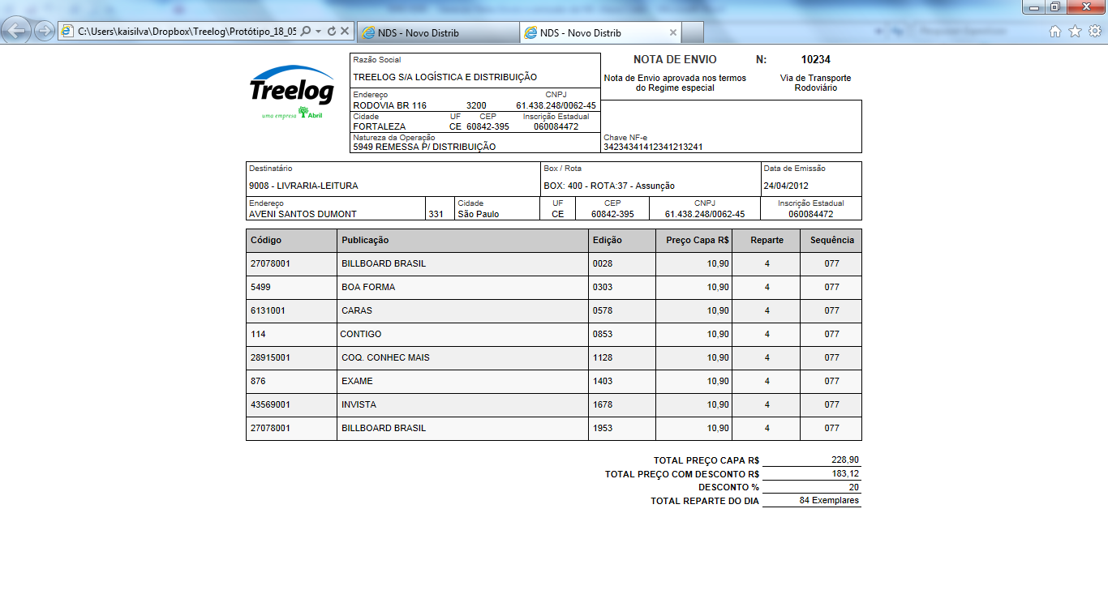

## Relatórios envolvidos na Manutenção

NA

## Interface dos Dispositivos envolvidos na Manutenção

NA

## Integrações entre sistemas/módulos envolvidas na Manutenção

NA

PONTOS DE ATENÇÃO[3]*

## Riscos, restrições e dependências envolvidos na manutenção

NA

ESPECIFICAÇÃO TÉCNICA[4]**

## Lista de objetos manipulados/alterados/criados

Esta seção destaca os objetos do sistema/módulo envolvidos nesta Manutenção.

## Estrutura de Dados

## Objetos de Banco de Dados

## Fontes

## Documentação

ESTIMATIVA PREVISTA[5]**

## Estimativa de para implantação:

|  |  |  |
| --- | --- | --- |
| **ATIVIDADES DE IMPLEMENTAÇÃO** | **HORAS ESTIMADAS (h)** | |
| <Preencher com o nome da atividade executada pela Consultoria > | <Preencher com a qtde de horas> | |
| <Preencher com o nome da atividade executada pela Consultoria > | <Preencher com a qtde de horas> | |
| <Preencher com o nome da atividade executada pela Consultoria > | <Preencher com a qtde de horas> | |
|  |  | |
| **TOTAL HORAS** | <Preencher com qtde TOTAL de horas> | |
| **Data Início/Fim da Implementação da EMS** | <dd/mm/aaaa> | <dd/mm/aaaa> |
| **ATIVIDADES DE HOMOLOGAÇÃO/TESTES** | **HORAS ESTIMADAS (h)** | |
| <Preencher com o nome da atividade executada pela Consultoria> | <Preencher com a qtde de horas> | |
| <Preencher com o nome da atividade executada pela Abril> | <Preencher com a qtde de horas> | |
| **Data Início/Fim da Homologação da EMS** | <dd/mm/aaaa> | <dd/mm/aaaa> |
| **ATIVIDADES IMPLANTAÇÃO** | **HORAS ESTIMADAS (h)** | |
| <Preencher com o nome da atividade> | <Preencher com a qtde de horas> | |
| <Preencher com o nome da atividade> | <Preencher com a qtde de horas> | |
| **Data de Implantação em Produção** | <dd/mm/aaaa> | <dd/mm/aaaa> |

## Aprovações:

|  |  |  |  |
| --- | --- | --- | --- |
| **Nome** | **Área** | **Assinatura** | **Data** |
| <Nome do aprovador> | <Nome da área do aprovador> | <Assinatura do aprovador> | <dd/mm/aaaa> |
| <Nome do aprovador> | <Nome da área do aprovador> | <Assinatura do aprovador> | <dd/mm/aaaa> |
| <Nome do aprovador> | <Nome da área do aprovador> | <Assinatura do aprovador> | <dd/mm/aaaa> |
|  |  |  |  |

PLANO DE IMPLANTAÇÃO EM HOMOLOGAÇÃO/PRODUÇÃO[6]**

## Roteiro de implantação em homologação

|  |  |  |  |  |  |
| --- | --- | --- | --- | --- | --- |
| **Seq.** | **Grupo Solucionador** | **Descrição da atividade** | **Versão** | **Caminho Versionador** | **Status\*** |
| *<1>* |  |  |  |  |  |
| *<2>* |  |  |  |  |  |
| *<3>* |  |  |  |  |  |
| *<4>* |  |  |  |  |  |
| *<n>* |  |  |  |  |  |

* Preenchido pela Gerência de Liberação

## Roteiro de implantação em produção

|  |  |  |  |  |  |  |
| --- | --- | --- | --- | --- | --- | --- |
| **Seq.** | **Grupo Solucionador** | **Descrição da atividade** | **Data/Hora Programada p/ Execução** | **Versão** | **Caminho Versionador** | **Status\*** |
| *<1>* |  |  |  |  |  |  |
| *<2>* |  |  |  |  |  |  |
| *<3>* |  |  |  |  |  |  |
| *<4>* |  |  |  |  |  |  |
| *<n>* |  |  |  |  |  |  |

* Preenchido pela Gerência de Liberação

PLANO DE VOLTA

## Roteiro para aplicação do plano de volta

|  |  |  |
| --- | --- | --- |
| **Seq.** | **Grupo Solucionador** | **Descrição da atividade de volta** |
| *<1>* |  |  |
| *<2>* |  |  |
| *<3>* |  |  |
| *<4>* |  |  |
| *<n>* |  |  |

* A seqüência de atividades descritas no plano de volta deverão estar sincronizadas (mesmo ID) com o Roteiro de Implantação

PLANO DE COMUNICAÇÃO

|  |  |  |  |
| --- | --- | --- | --- |
| **Seq. Escalonamento** | **Nome Contato** | **Telefone** | **Área / Responsabilidade** |
| *1.* |  |  |  |
| *1.1 (opcional)* |  |  |  |
| *1.2 (opcional)* |  |  |  |
| *1.3 (opcional)* |  |  |  |
| *2.* |  |  |  |
| *2.1 (opcional)* |  |  |  |
| *2.2 (opcional)* |  |  |  |
| *2.3 (opcional)* |  |  |  |
| *3.* |  |  |  |
| *3.1 (opcional)* |  |  |  |
| *3.2 (opcional)* |  |  |  |
| *3.3 (opcional)* |  |  |  |

1. * Preenchido pela Abril
2. * Preenchido pela Abril
3. * Preenchido pela Abril
4. ** Preenchido pela Consultoria
5. ** Preenchido pela Consultoria
6. ** Preenchido pela Consultoria